M^{r}. Hatim AICHFAKIR
Adresse : 48, Rue Rakib Loutbane Mohammed
Belvedere Casablanca
GSM : 06 12 67 69 46
fixe : 05 22 40 82 67
Email : hatim.aichfakir@um5s.net.ma
Date de naissance : 23/09/1991
Situation Familiale : Célibataire

FORMATIONS ET DIPLÔMES

2015/2016:Obtention du diplôme de la licence professionnelle en Management et Administration des Entreprises. Université Mohammed V Souissi Rabat (FSJESR).

2013/2014 : Obtention du diplôme d'études universitaires générales « DEUG » en Management et Administration des Entreprises. Université Mohammed V Souissi Rabat (FSJESR).

2010/2011:Attestation de réussite en 1 ère année Brevet Technicien Spécialisée « BTS » en Comptabilité et Gestion à Elbilia Sup Casablanca.
2009/2010:Obtention du diplôme de Baccalauréat en Sciences Physiques. Lycée Aljazira Casablanca.

CONNAISSANCES INFORMATIQUES

♣ Microsoft Office: Word, Excel, PowerPoint et Access.
♣ Logiciels : Intelix.

CONNAISSANCES LINGUISTIQUES

♣ ARABE : Maternelle.
♣ FRANÇAIS : Courant.
♣ ANGLAIS : Notions de base.
♣ ESPAGNOL : Notions générales.

.:: DIVERS ::.
:

Aptitudes dÉveloppÉes :
♣ Facilité d’adaptation et d’intégration.
♣ Esprit d’équipe, d'initiative, d'anticipation et d’entreprise.
♣ Ambitieux, Dynamique, Rigoureux et Polyvalent.

centre d’intÉret :
♣ Navigation sur le Net et Lecture.

Sport :

♣ Tennis, Natation et Gymnastique.

Autre :

♣ Permis de conduite : catégorie B.
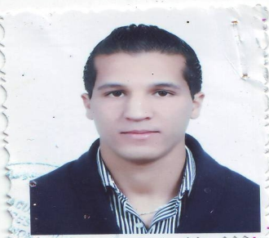

EXPÉR I ENCES PROF ESSIONNELLES

Juin 2012 –Octobre 2013 Agent Administratif au sein de la Société SOTRANSE.

Missions :

- Suivi de la comptabilité et finance.

- Gestion des Ressources Humaines.

Juillet 2011 : Stage d’application au sein de la Société « SOMAPORT » (S.A.).

Missions :

- Facturation.
Septembre-décembre 2016 Télé conseillé à CCA International.

